Statement和PreparedStatement

1. Statement是一个父接口，PreparedStatement是**Statement接口**的一个子接口。Statement接口的实现对象通过Connection接口的createStatement（）方法获取，PreparedStatement接口的实现对象可以通过preparedStatement（）方法获取。

如：Connection接口的**createStatement和preparedStatement方法**：

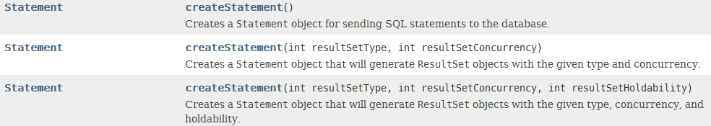

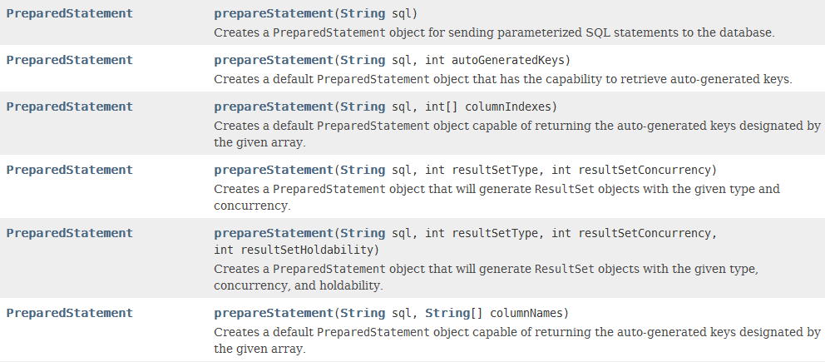

1. **Statement接口的字段（Fields）：**

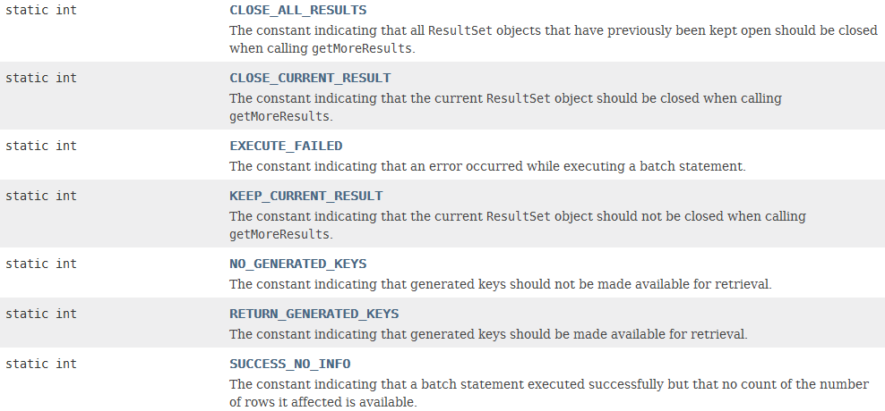

1. **Statement接口**的方法：
2. **executeXxxx方法**：
3. **execute方法**：sql语句必须是完整的语句。



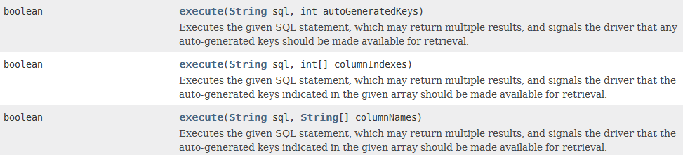

1. executeBatch和executeLargeBatch

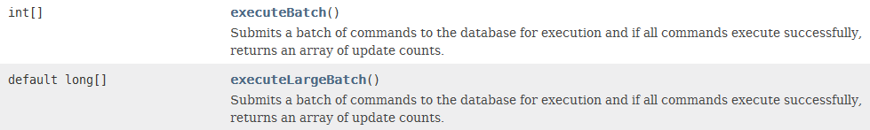

1. **executeUpdate和executeLargeUpdate**



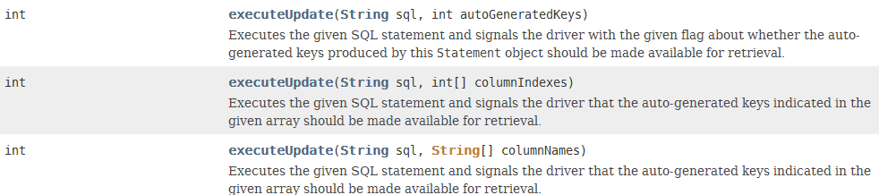



1. **executeQuery方法：**



1. **getXXXX方法**：
   * 1. **getConnection方法**：返回获取此Statement对象的Connection对象。



* + 1. getWarnings方法：



* + 1. getUpdateCount方法：



* + 1. **getMoreResults方法**：

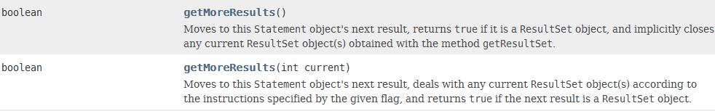

* + 1. **getResultSet方法**:



* + 1. **getGeneratedKeys()方法**：返回一个ResultSet集合



* + 1. 其他的getXXXX方法：

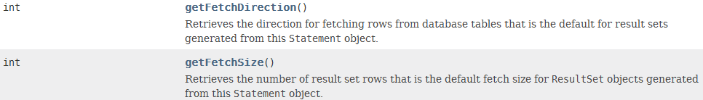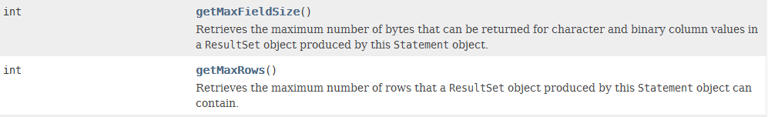

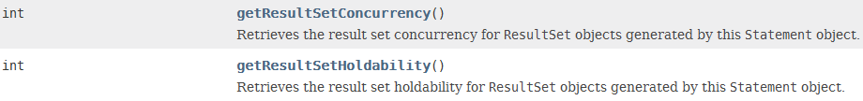

1. setXxxx方法：
   * 1. setFetchDirection和setFetchSize

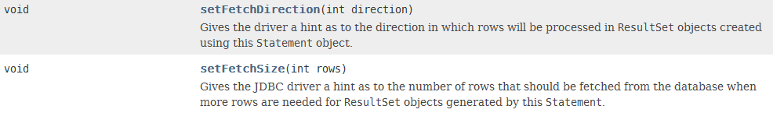

* + 1. setCursorName和setEscapeProcessing

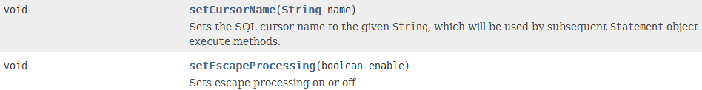

* + 1. **setMaxRows和setLargeMaxRows**





* + 1. **setMaxFieldSize**



* + 1. **setPoolable**



* + 1. **setQueryTimeout**



1. 判断方法:

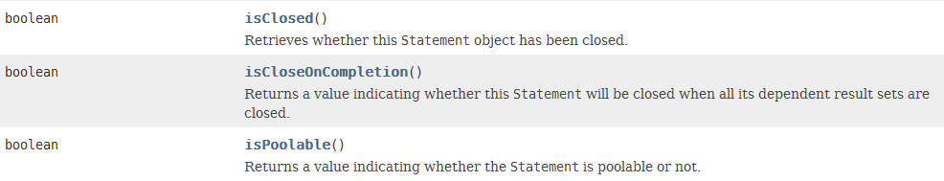

1. clearBatch和clearWarnings

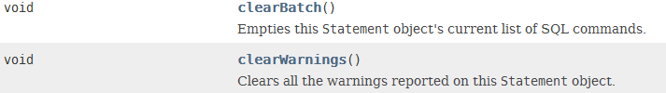

1. **close和closeOnCompletion**

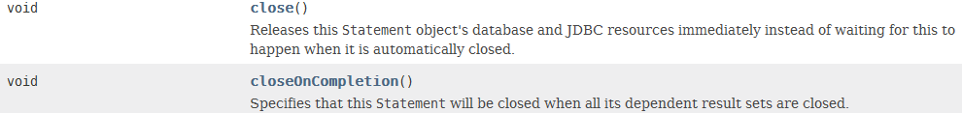

1. cancel



1. addBatch



1. 既然**PreparedStatement接口**是**Statement接口**的一个子接口，显然是对Statement接口功能的扩充。Statement接口对接收的**sql语句**必须是已经封装好的，这样比较繁琐，PreparedStatement接口提供了**预编译的功能**，对sql语句中某些部分可以利用**？**代替，之后再通过**setXxxx（int index，Xxx xxx）方法**补充上，方便了操作，在以后开发时，通常都是使用PreparedStatement。
2. **PreparedStatement接口的setXxx方法**：

如：



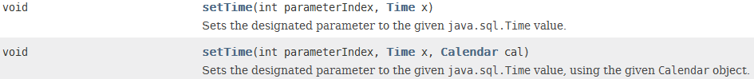

等等。